附件2：暨南大学学位与研究生教育专家信息确认
系统操作说明

一、登录数字暨大统一身份认证平台。网址：http://ngsis.jnu.edu.cn/edpcul/dcp-cas.jsp


校内导师登录的用户名：校园卡号，初始密码：人事编号后6位数字；校外兼职导师的登录账号为人事编号，初始密码为人事编号后6位数字，校外兼职导师的人事编号请联系学院研究生工作秘书。

二、成功登录数字暨大统一身份认证平台，进入“研究生教育管理综合平台”，点击“导师管理”，可见“专家库”中的“专家信息简况表（个人）”。

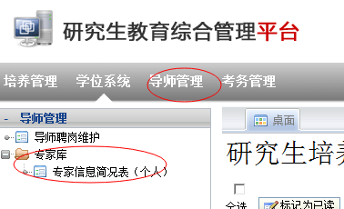

三、双击“专家信息简况表（个人）”，可弹出“专家信息简况表”填报界面，其中标红*符号的是必填报（若同意提交至教育部学位中心专家管理系统者，其手机号码也必须准确提供），请教师本人如实填报。如下图：

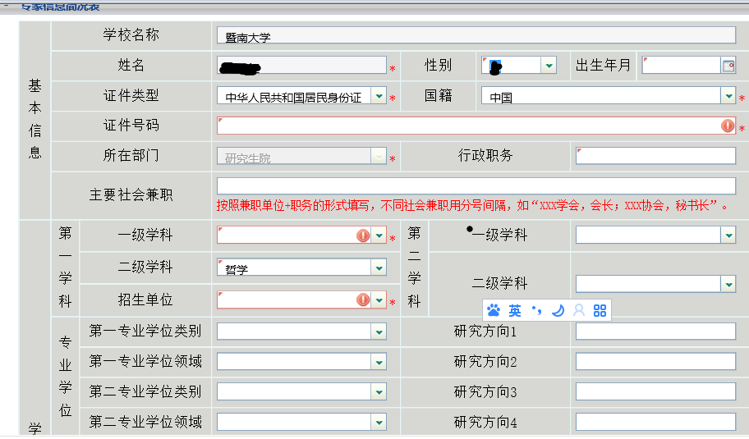
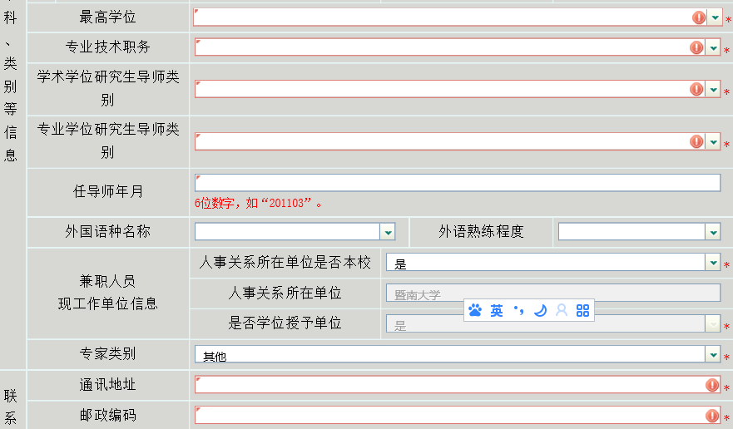
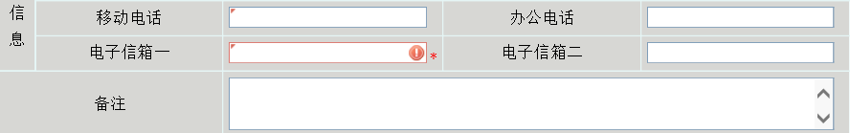

四、教师填报信息后，在《专家简况表》右上角有3个功能按纽“打印”、“保存”、“确认”，如下图：
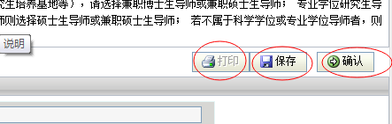

（一）教师完善《专家简况表》信息界面后，请点击“保存”按纽，保存时无须对非空的信息校验；若确认信息无误后，可点击“确认”按纽；若是专业学位导师类别选择“博士生导师”或“兼职博士生导师”、“硕士生导师”或“兼职硕士生导师”，第一专业学位类别与领域信息不能为空，若为空，系统会弹出对话框，提示专业学位信息需要填写完整，如下图：
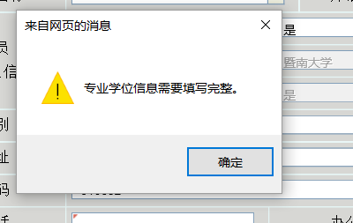

- 若确认所有信息填报完整且无误后，可点击“确认”按纽； 点击“确认”按纽，会弹出对话框。
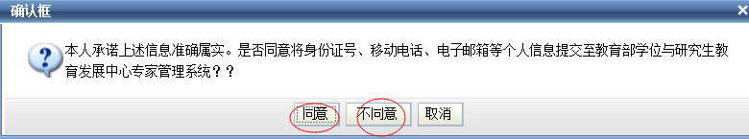

（三）若点击“同意”按纽，则同意将本人身份证号、手机号等信息提交至教育部学位与研究生教育发展中心专家管理库，系统则检验所有必填项不能为空且检验手机号码是否准确填写：如下图：
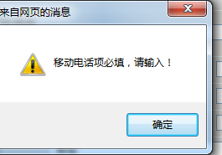
（四）若点击“不同意”按纽，即不同意将本人信息提交至教育部学位与研究生教育发展中心专家管理库，系统则不需要检验非空信息。

